El Gobierno ha eliminado varias candidaturas antes de los comicios

Brenes pide a Ortega "caminos de tolerancia y comunión" a tres meses de las elecciones en Nicaragua
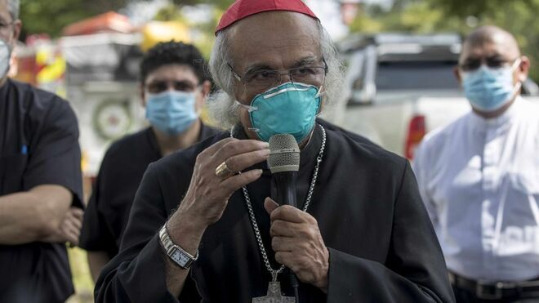
Leopoldo Brenes

El país vive “momentos bastante difíciles” en distintos ámbitos, incluyendo el político, el social y el internacional, cuando faltan menos de tres meses para las elecciones del 7 de noviembre

Brenes también pidió que “los nicaragüenses podamos construir un futuro digno para todos, en donde la diversidad sea una riqueza y en donde podamos construir la paz como fruto de la justicia”
16.08.2021 | RD/Efe
El cardenal de Nicaragua, Leopoldo Brenes, afirmó este domingo que el país vive “momentos bastante difíciles” en distintos ámbitos, incluyendo el político, el social y el internacional, cuando faltan menos de tres meses para las elecciones del 7 de noviembre próximo, en las que el presidente Daniel Ortega busca una nueva reelección.
“Nuestra patria está viviendo momentos bastante difíciles, ya sea a nivel político, a nivel social, a nivel económico, a nivel de las familias, a nivel internacional”, dijo Brenes, durante una de las pocas misas que ha oficiado en la Catedral de Managua desde que la pandemia de la covid-19 fue detectada en Nicaragua, en marzo de 2020.
Conforme se acercan los comicios, en Nicaragua se han establecido nuevas leyes que regulan las candidaturas, se han eliminado tres partidos opositores, arrestado a más de 30 líderes disidentes y profesionales independientes, incluyendo siete que habían anunciado su interés en ser presidentes, miles se han exiliado, las relaciones con países vecinos o de Europa se han deteriorado, y fueron allanados los medios Confidencial y La Prensa.

Consagración a María
En ese contexto, el purpurado nicaragüense decidió hoy, por tercera vez en los últimos 39 años y segunda en los últimos tres, consagrar Nicaragua al Inmaculado Corazón de María, a través de una oración en la que pidió que el país, de mayoría católica, “sea capaz de encontrar caminos de tolerancia y de comunión, de fraternidad y de paz”.
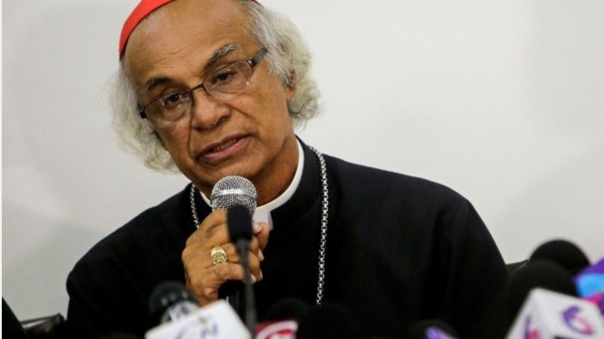
Brenes
“A ti, Purísima Señora, consagramos nuestra patria, Nicaragua, en estos momentos de incertidumbre. Toma a Nicaragua entre tus manos y acógenos en tu corazón. Ayúdanos a saber dialogar entre nosotros, a luchar por la dignidad de todos los seres humanos, a no dejar de tener hambre y sed de justicia, a ser hombres y mujeres tolerantes y constructores de paz”, dijo el cardenal.
Brenes también pidió que “los nicaragüenses podamos construir un futuro digno para todos, en donde la diversidad sea una riqueza y en donde podamos construir la paz como fruto de la justicia”.
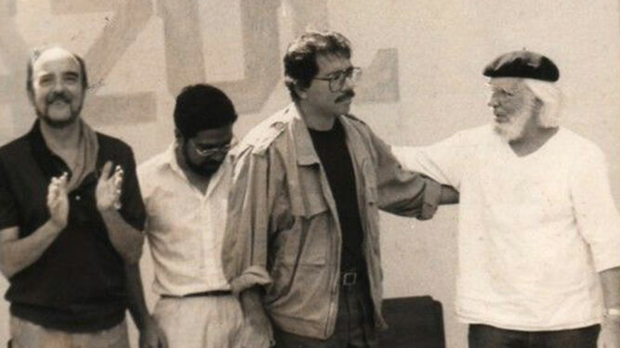
Ernesto Cardenal, con Daniel Ortega

Curas "hijos del demonio"
La consagración católica fue realizada dos días después de que Ortega afirmó que “algunos curas son hijos del demonio”, en referencia al papel de la Iglesia en las protestas antigubernamentales de 2018.
Según reportes de la Comisión Interamericana de Derechos Humanos (CIDH) y el Centro Nicaragüense de Derechos Humanos (Cenidh), ese año los religiosos abrieron las puertas de sus parroquias para dar protección a las víctimas de los ataques armados de la Policía contra las manifestaciones. Además, el Episcopado lideró, sin éxito, un diálogo nacional para superar la mayor crisis del Gobierno de Ortega desde su vuelta al poder en 2007
https://www.religiondigital.org/america/Brenes-ortega-nicaragua-elecciones_0_2369163074.html

